正弦交流电有效值的证明

证法一：假设有两个交变电压其最大值与周期均相同，瞬时值表达式分别为u₁=M_{m}sinωt、u₂=U_{m}cosωt,其中，ω=2π/T,把它们分别加在两个阻值相同的电阻上，设电阻的阻值为R，由于电流的热效应与电流的方向及先后作用的时间顺序无关，故在一个周期内两个交流电产生的热量相等，设都为Q，产生的总热量Q_{总}=2Q。在任一时刻t，这两个电阻上的热功率分别为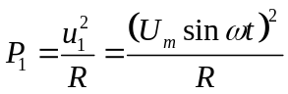，
u₂
O
U_{m}
-U_{m}
T
t
t
O
-U_{m}
T
t
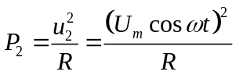.
两个电阻上总的发热功率为
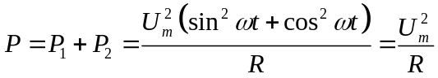。可见两个电阻上总的发热功率是一个定值，与时刻t无关，所以在一个周期内两个电阻上总的发热量为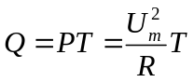.
用一个恒定电压为U的电源，分别给两个相同的电阻R供电，在相同时间T内，每个电阻产生的热量是Q=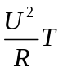，两个电阻产生的总热量为Q=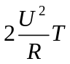.由热效应的等效可知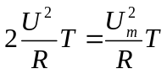。可得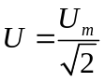。而这个恒定电流的电压U就是正弦交变电流的电压的有效值。电流、电动势有效值可同法证得。
证法二：设流过定值电阻R的电流按正弦规律变化，即i=I_{m}sinωt,交流电的瞬时功率为p=i²R=I_{m}²Rsin²ωt. 因为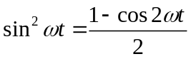 代入得 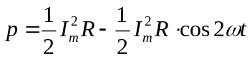。
上式中，后一项在一个周期内平均值为零，因此在一个周期内交流电平均功率为：
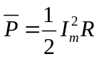(为最大瞬时功率的一半)
如果考虑一个恒定电流I与其等效，即P=I²R，就有
P=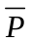，即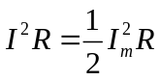，所以 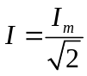
证法三：（积分法）设流过定值电阻R的电流按正弦规律变化，即i=I_{m}sinωt.因为时刻t瞬时功率p=i²R=I_{m}²Rsin²ωt，则一个周期内电阻R上产生的热量为Q=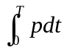.
因为 代入得 ,代入上式有：
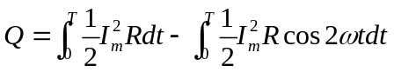。
由于第二项积分为零，所以Q= 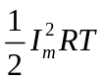。
如果有一个恒定电流I与其等效，即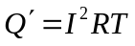，就有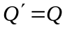，即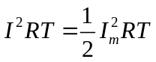
所以有

